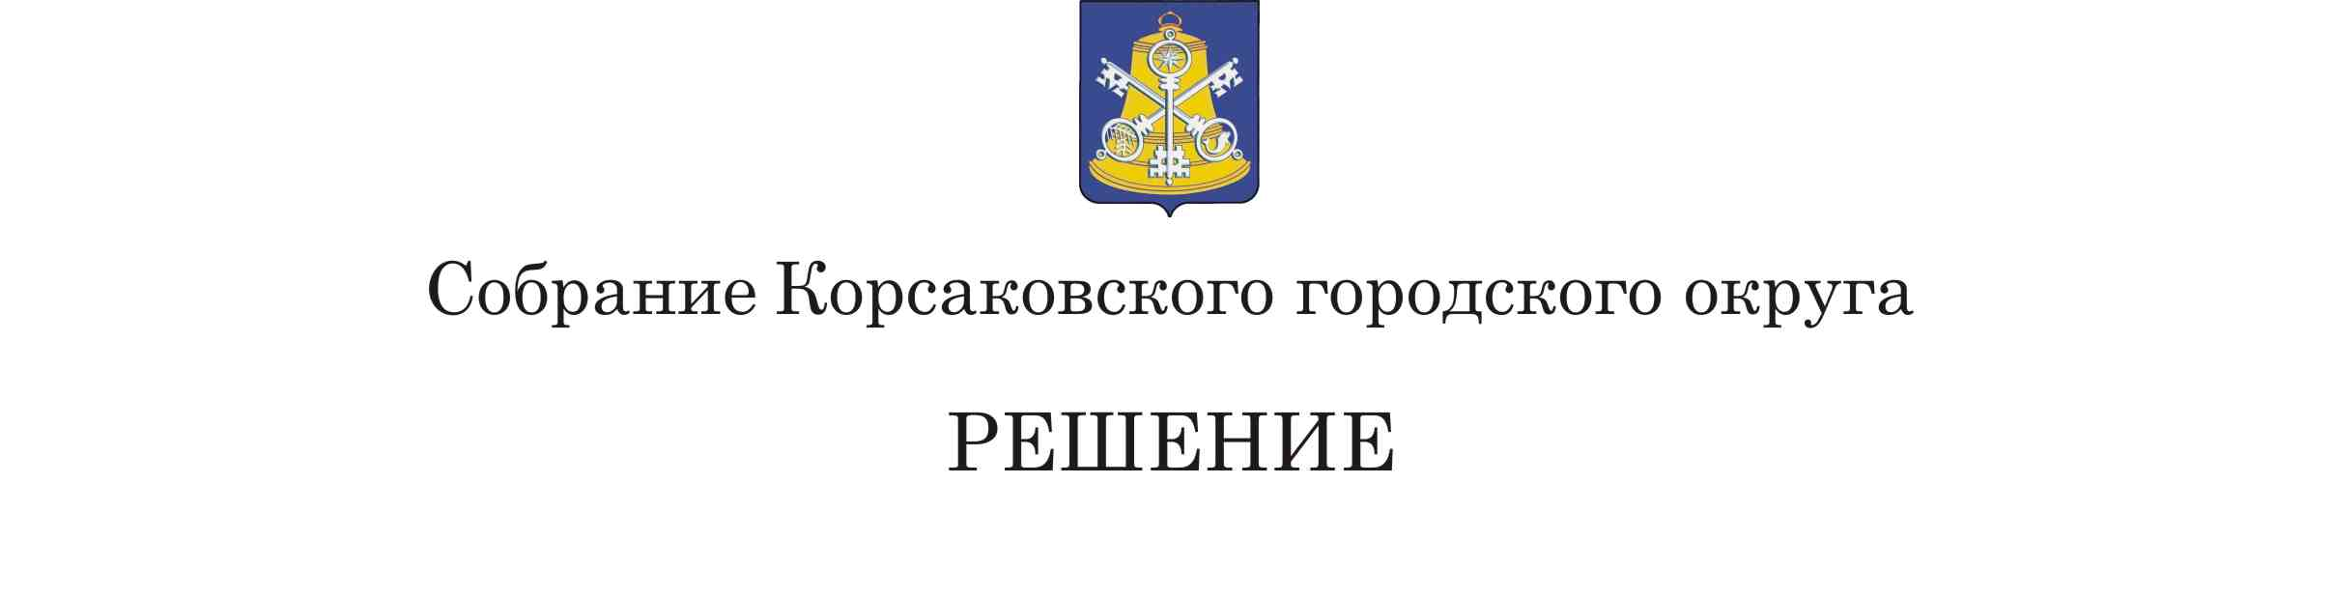
Принято_____________ № _________

на___________ заседании 6 - го созыва

О внесении изменения в Устав муниципального образования «Корсаковский городской округ» Сахалинской области

В соответствии со статьями 35, 43, 44 Федерального закона от 06.10.2013 № 131-ФЗ «Об общих принципах организации местного самоуправления в Российской Федерации» (в редакции Федерального закона от 11.06.2021 № 170-ФЗ) Собрание РЕШИЛО:
1. Внести в Устав муниципального образования «Корсаковский городской округ» Сахалинской области (далее – Устав) следующее изменение:
1.1. Пункт 23.1 статьи 43 Устава изложить в следующей редакции:
«23.1) осуществляет муниципальный контроль в Корсаковском городском округе в соответствии с Федеральным законом от 31 июля 2020 года № 248-ФЗ «О государственном контроле (надзоре) и муниципальном контроле в Российской Федерации». Определяет полномочия, функции, порядок деятельности и организационную структуру органов, уполномоченных на осуществление муниципального контроля, а также определяет перечень должностных лиц указанных уполномоченных органов и их полномочия;».
2. Направить настоящее решение на государственную регистрацию в
установленном Законом порядке.
3. После государственной регистрации опубликовать настоящее решение в газете «Восход».

Председатель Собрания
Кораковского городского округа Л.Д. Хмыз

Мэр

Корсаковского городского округа А.В.Ивашов

